附件一：

2010 北京“嘉克杯”国际焊接技能大赛

组织机构

组 委 会：
主 任：黄丹华 国务院国资委副主任
成 员：李学东 国务院国资委群工局局长
郭保民 国务院国资委群工局副局长
徐爱波 国务院国资委外事局副局长
宋天虎 中国机械工程学会常务副理事长
Middeldorf 德国焊接学会秘书长
张彦敏 中国机械工程学会秘书长
刘振英 中国机械工程学会磨损失效分析分会副主任
北京嘉克新兴科技有限公司董事长

秘 书 处：
秘 书 长：郭保民 （兼）
副秘书长：刘振英 （兼）
工作人员：毛溪泉 国务院国资委群工局处长
李 慧 北京艾玛泰克焊接技术有限公司
王 琨 北京市技术交流中心
王 侠 北京侠王科技有限公司（“焊接21世纪”网站）
李 巧 北京嘉克新兴科技有限公司
徐及煜 北京嘉克新兴科技有限公司
赵 欢 北京嘉克新兴科技有限公司
刘春雷 北京嘉克新兴科技有限公司
宋志宏 北京嘉克新兴科技有限公司
莫建国 北京嘉克新兴科技有限公司
陈丽霞 北京嘉克新兴科技有限公司
张晓燕 北京嘉克新兴科技有限公司
陈丽丽 北京嘉克新兴科技有限公司
孙文亚 北京嘉克新兴科技有限公司
赵鸿强 北京嘉克新兴科技有限公司
裁 判 组：
组 长：张远温 湖北省职工技术协会秘书长
组 员：刘金生 北京市燃气集团焊接培训中心主任
任凤武 巴-威公司焊接培训中心主任
刘志久 天津宝成集团焊接培训中心主任
邱建新 北京市特种设备检测中心工程师

大赛宣传媒体：中国金属加工在线 网址：www.mw1950.com
焊接21世纪 网址：www.w21.cn
2010北京“嘉克杯”国际焊接技能大赛专网
网址： www.arciwc.com

国务院国有资产监督管理委员会群众工作局
二〇一〇年四月十九日

附件二：
2010北京“嘉克杯”国际焊接技能大赛
技术文件

一、比赛标准
比赛参考IIW国际标准（IIW是国际焊接协会制定的国际通用标准）进行。
- 比赛项目：
- 手工焊条电弧焊（SMAW）
- 手工二氧化碳气体保护焊（GMAW）
- 手工钨极氩弧焊(GTAW)
- 氧-乙炔气焊（OFW）
三、比赛办法
（一）比赛办法
本次国际焊接技能大赛只进行实际操作比赛。
比赛分为A组、B组进行。
A组为23岁以上年龄段的选手。
B组为23岁以下年龄段的选手（1987年5月1日前出生）。
A组：分为手工焊条电弧焊（SMAW）、手工二氧化碳气体保
护焊（GMAW）、手工钨极氩弧焊(GTAW)、氧-乙炔气焊（OFW）四个焊接方法，三个位置，即1G、2G、4G位置的焊接比赛。每名选手只能参加一种焊接方法比赛。
B组：分为手工焊条电弧焊（SMAW）、手工二氧化碳气体保护焊（GMAW）、手工钨极氩弧焊(GTAW)、氧-乙炔气焊（OFW）四个焊接方法，三个位置，即1G、2G、3G位置的焊接比赛。每名选手只能参加一种焊接方法比赛。
实际操作试件规格见附图。
（二）试件组对
1、参赛选手应按规定穿戴劳动保护用品，辅助工具自备（见选手允许自带工具规定）。
2、选手凭参赛证和抽签单领取试件和焊材。
3、每位选手所领取试件，在组对前应检查是否符合要求，一般不准调换，若有异议，由裁判长裁定。
4、参赛选手按规定时间、地点自行进行试件组对。
5、试件在组对过程中如不慎装废，选手可以自行修复，但不允调换。
6、监考人员对每名选手的各道工序应认真填写试件流转卡，对认可合格的组对试件监考人员、选手签上姓名。对不符合组对要求的试件，监考人员应通知选手重新组对。未经检查合格认可的试件，一律不能用于比赛。
7、试件组对规定如下：

（1）组对时间为60分钟；
（2）点固焊应采用与正式焊接相同的焊接方法和焊接材料；
（3）所有试件应点固在正面坡口内。点固长度在试件两端点固长度≤20mm。

（三） 实操比赛要求
1、选手在正式比赛前15分钟凭比赛抽签单领取各自组对好的试件和焊材。以发令信号为准开始比赛，开赛迟到10分钟及以上者，按自动弃权处理。
2、比赛操作时间：
A组
手工焊条电弧焊（SMAW）为180分钟。
手工二氧化碳气体保护焊（GMAW）为150分钟
手工钨极氩弧焊(GTAW) 为120分钟
氧-乙炔气焊（OFW）为150分钟
B组
手工焊条电弧焊（SMAW）为180分钟。
手工二氧化碳气体保护焊（GMAW）为150分钟
手工钨极氩弧焊(GTAW) 为120分钟
氧-乙炔气焊（OFW）为150分钟
3、比赛中不准使用电动工具。
4、焊机、焊枪、焊钳、焊把线、焊炬均由厂家统一提供，不准自带。
5、选手可自备下列工具：面罩、锤子、扁铲、锉刀、钢丝刷、砂布、锯条、手电筒、钨极、磨光机、活动扳手（国外选手自带工具有困难，提前申请，可由中方提供）。
6、比赛试件高度不限。（最高不能超过1.5米）
7、选手试电流只能在统一发放的试板上进行，不准在夹具上试电流，否则按违反考场规定处理。
8、试件全部采用单面焊。
9、平焊试件的焊接方向采用一个方向焊接，不得由中间向两端焊或由两端向中间焊，其余层数的方向和打底焊的方向要一致（氧-乙炔气焊（OFW）除外）。
10、其他位置试件在施焊过程中（包括焊缝层间清理）均应在焊接支架上进行，不得再变换位置和方向。如遇清理焊缝使试件移位，应在监考人员监督下恢复原位。试件未焊完不准取下（不包括最后表面清理），不得在试件上作任何标记。违反上述规定，该单项按0分处理。
11、施焊过程中，试件焊废不予补发，允许选手在比赛时间内自行手工修复。焊缝的正、反表面不准修复补焊、重熔，若违反该试件按0分处理。
12、由于停电及外部原因影响操作时，选手有权提出异议，由裁判长核实裁定。
13、选手在比赛过程中，若需要休息、饮水、上洗手间等所占用时间，一律计算在操作时间内。
14、比赛完毕，选手应认真清理试件表面的焊渣、飞溅，但不能破坏试件焊缝的原始成形。不准使用电动工具。清理好的试件交监考人员检查，监考人员如发现选手对试件未清理干净，有权要求选手返工。清理好的试件由监考人员会同选手将试件交指定地点封号，并在监考记录上双方签字。
15、选手应本着公平竞争原则进行比赛，不得损坏或拆卸比赛所提供的所有设施，若发现此类行为即取消该选手全部考试成绩。

（四）比赛用焊机、焊材
1、焊机：
（1）焊条电弧焊、钨极氩弧焊两用焊机。
规格：400A
生产厂家：ESS焊接工程有限公司
（2）手工二氧化碳气体保护焊焊机。
规格：350A
生产厂家：ESS焊接工程有限公司
（3）气焊炬
型号：H01-6

2、焊材
（1）焊条：
型号：AWS E7015；规格：Φ2.5mm、Φ3.2mm、Φ4.0mm；

（2）钨极氩弧焊焊丝：

型号：AWS ER70S-6 ；规格：Φ2.0mm；
（3）二氧化碳气体保护焊焊丝：
型号：AWS ER70S-6；规格：Φ1.2mm

（4）氧-乙炔气焊焊丝：

型号：AWS ER70S-6 ；规格：Φ2.0mm；

(五)实际操作赛场纪律
1、参赛选手必须服从监考人员指挥，按“比赛技术文件”进行实际操作。凡在操作比赛中违反规定，监考人员有权予以制止。对不听劝阻者，监考人员立即向裁判长汇报，对选手做出处理。
2、赛场内应保持肃静，不得喧哗和相互讨论。比赛过程中选手如发现问题，应立即向监考人员反映，得到监考人员同意后，方可暂停比赛，否则时间照计。
3、考场中除指定的监考人员外，其他人员须经领导小组允许，由专人陪同并佩带标志方可进入。

2010北京“嘉克杯”国际焊接技能大赛
实际操作项目附图
比赛项目
焊条电弧焊（SMAW）、二氧化碳气体保护焊（GMAW）
1、板对接平焊位置1G(焊条电弧焊SMAW)（二氧化碳气体保护焊（GMAW）
材质：Q235 δ=12mm
焊材：SMAW AWS E7015 规格Φ2.5㎜ Φ3.2㎜ Φ4.0㎜（任选）
GMAW AWS ER70S-6 规格Φ1.2㎜

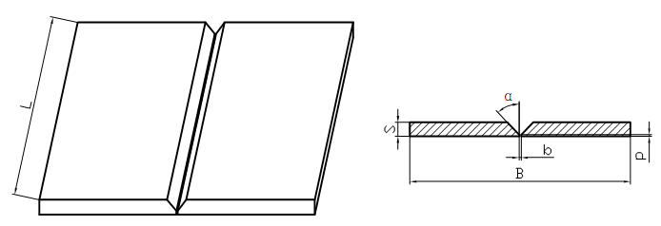
S：12mm
α：32°±2°
B：200 mm
L：300mm
b、p自定
反变形量自定

2、板对接横焊位置2G(焊条电弧焊SMAW)（二氧化碳气体保护焊（GMAW）
材质：Q235 δ=12mm
焊材：SMAW AWS E7015 规格Φ2.5㎜ Φ3.2㎜ Φ4㎜（任选）
GMAW AWS ER70S-6 规格Φ1.2㎜

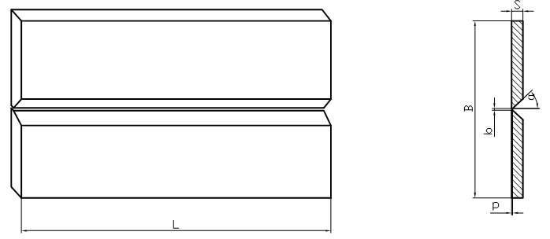

S：12mm
α：32°±2°
B：200 mm
L：300mm
b、p自定
反变形量自定

3、板对接立焊位置3G(焊条电弧焊SMAW)（二氧化碳气体保护焊（GMAW）
材质：Q235 δ=12mm
焊材：SMAW AWS E7015 规格Φ2.5㎜ Φ3.2㎜ Φ4.0㎜（任选）
GMAW AWS ER70S-6 规格Φ1.2㎜

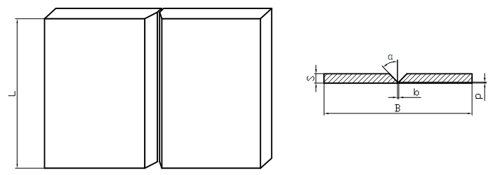

S：12mm
α：32°±2°
B：200 mm
L：300mm
b、p自定
反变形量自定

4、板对接仰焊位置4G(焊条电弧焊SMAW)（二氧化碳气体保护焊（GMAW）
材质：Q235 δ=12mm
焊材：AWS E7015 规格: φ2.5 mm、φ3.2 mm、φ4 mm (任选)
GMAW AWS ER70S-6 规格Φ1.2㎜

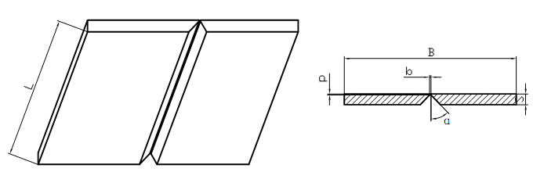

α：32°±2°
S：12mm
B：200 mm
L：300mm
b、p自定
反变形量自定

2010年北京“嘉克杯”国际焊接技能比赛
比赛项目

手工钨极氩弧焊(GTAW) 氧-乙炔气焊（OFW）
1、板对接平焊位置1G 手工钨极氩弧焊(GTAW)
板对接平焊位置1G 氧-乙炔气焊（OFW）
材质：Q235 δ=5mm
焊材：GTAW AWS ER70S-6 规格Φ2.0㎜ 钨极Φ2.5㎜
OFW AWS ER70S-6 规格Φ2.0㎜

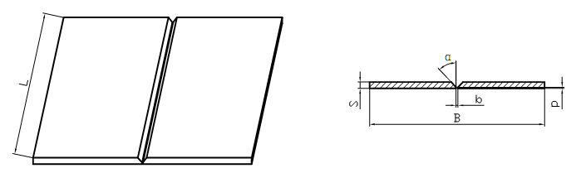

S：5mm
α：32°±2°
B：200 mm
L：300mm
b、p自定
反变形量自定
2、板对接横焊位置2G 手工钨极氩弧焊(GTAW)
板对接横焊位置2G 氧-乙炔气焊（OFW）
材质：Q235 δ=5mm
焊材：GTAW AWS ER70S-6 规格Φ2.0㎜ 钨极Φ2.5㎜
OFW AWS ER70S-6 规格Φ2.0㎜

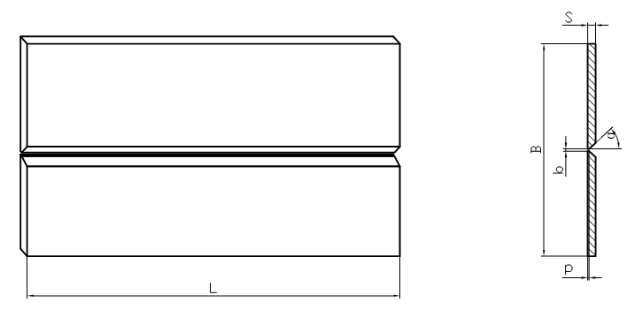

S：5mm
α：32°±2°
B：200 mm
L：300mm
b、p自定
反变形量自定

3、板对接立焊位置3G 手工钨极氩弧焊(GTAW)
板对接立焊位置3G 氧-乙炔气焊（OFW）
材质：Q235 δ=5mm
焊材：GTAW AWS ER70S-6 规格Φ2.0㎜ 钨极Φ2.5㎜
OFW AWS ER70S-6 规格Φ2.0㎜

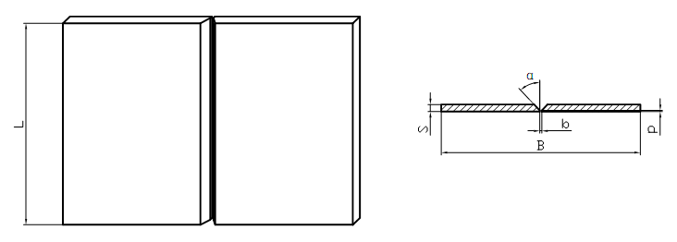

S：5mm
α：32°±2°
B：200 mm
L：300mm
b、p自定
反变形量自定

4、板对接仰焊位置4G 手工钨极氩弧焊(GTAW)
板对接立焊位置4G 氧-乙炔气焊（OFW）
材质：Q235 δ=5mm
焊材：GTAW AWS ER70S-6 规格Φ2.O㎜ 钨极Φ2.5㎜
OFW AWS ER70S-6 规格Φ2.0㎜

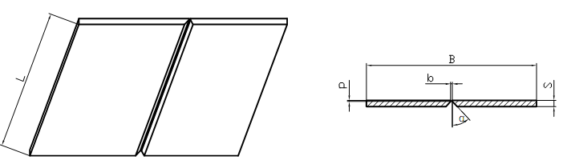

α：32°±2°
S：5mm
B：200 mm
L：300mm
b、p自定
反变形量自定

2010年北京国际焊工技术比赛外观评分标准(一)
本表适用于板对接焊1G、2G、3G、4G (SMAW、GMAW) δ=12mm
检查项目 | 评判标准  及得分 | 评判等级 |  |  |  |  | 测评  数据 | 实得  分数 | 备注
检查项目 | 评判标准  及得分 | I | II | III |  | IV | 测评  数据 | 实得  分数 | 备注
焊缝余高 | 尺寸标准 | 0～2 | ＞2～3 | ＞3～4 |  | ＜0，＞4
焊缝余高 | 得分标准 | 4分 | 3分 | 2分 |  | 0分
焊缝  高度差 | 尺寸标准 | ≤1 | ＞1～2 | ＞2～3 |  | ＞3
焊缝  高度差 | 得分标准 | 6分 | 4分 | 2分 |  | 0分
焊缝宽度 | 尺寸标准 | 17～19 | ＞19～21 | ＞21～23 |  | ＜17，＞23
焊缝宽度 | 得分标准 | 4分 | 2分 | 1分 |  | 0分
焊缝  宽度差 | 尺寸标准 | ≤1.5 | ＞1.5～2 | ＞2～3 |  | ＞3
焊缝  宽度差 | 得分标准 | 6分 | 4分 | 2分 |  | 0分
咬边 | 尺寸标准 | 无咬边 | 深度≤0.5 |  |  | 深度＞0.5
咬边 | 得分标准 | 10分 | 每2mm扣1分 |  |  | 0分
正面成型 | 标准 | 优 | 良 | 中 |  | 差
正面成型 | 得分标准 | 6分 | 4分 | 2分 |  | 0分
背面成型 | 标准 | 优 | 良 | 中 |  | 差
背面成型 | 得分标准 | 4分 | 2分 | 1分 |  | 0分
背面凹 | 尺寸标准 | 0～0.5 | ＞0.5～1 | ＞1～2
背面凹 | 得分标准 | 3分 | 2分 | 0分
背面凸 | 尺寸标准 | 0.5～1 | ＞1～2 | ＞2
背面凸 | 得分标准 | 3分 | 2分 | 0分
角变形 | 尺寸标准 | 0～1 | ＞1～2 | ＞2～3 |  | ＞3
角变形 | 得分标准 | 4分 | 3分 | 1分 |  | 0分
外观缺陷记录
焊缝外观（正、背）成型评判标准
优 |  | 良 |  |  | 中 |  | 差
成形美观，  焊缝均匀、细密，  高低宽窄一致 |  | 成形较好，  焊缝均匀、平整 |  |  | 成形尚可，  焊缝平直 |  | 焊缝弯曲，  高低、宽窄明显
注：焊缝正反两面有裂纹、夹渣、气孔、未熔合等缺陷或出现焊件修补、未完成，该项作0分处理；

外观评判组长： 记录员：

评 判 员： 时 间：
2010年北京国际焊工技术比赛外观评分标准(二)
本表适用于板对接焊1G、2G、3G、4G (GTAW、OFW) δ=5mm
检查项目 | 评判标准  及得分 | 评判等级 |  |  |  |  | 测评  数据 | 实得  分数 | 备注
检查项目 | 评判标准  及得分 | I | II | III |  | IV | 测评  数据 | 实得  分数 | 备注
焊缝余高 | 尺寸标准 | 0～1 | ＞1～2 | ＞2～3 |  | ＜0，＞3
焊缝余高 | 得分标准 | 4分 | 3分 | 2分 |  | 0分
焊缝  余高差 | 尺寸标准 | ≤1 | ＞1～2 | ＞2～3 |  | ＞3
焊缝  余高差 | 得分标准 | 6分 | 4分 | 2分 |  | 0分
焊缝宽度 | 尺寸标准 | 7～8 | ＞6～10 | ＜6，＞10 |  | /
焊缝宽度 | 得分标准 | 4分 | 2分 | 0分 |  | /
焊缝  宽度差 | 尺寸标准 | ≤1 | ＞1～2 | ＞2～3 |  | ＞3
焊缝  宽度差 | 得分标准 | 6分 | 4分 | 2分 |  | 0分
咬边 | 尺寸标准 | 无咬边 | 深度≤0.5  每2mm扣1分 |  |  | 深度＞0.5  0分
咬边 | 得分标准 | 10分
正面成型 | 标准 | 优 | 良 | 中 |  | 差
正面成型 | 得分标准 | 6分 | 4分 | 2分 |  | 0分
背面成型 | 标准 | 优 | 良 | 中 |  | 差
背面成型 | 得分标准 | 4分 | 2分 | 1分 |  | 0分
背面凹 | 尺寸标准 | 0～0.5 | ＞0.5～1 | ＞1～2
背面凹 | 得分标准 | 3分 | 2分 | 0分
背面凸 | 尺寸标准 | 0.5～1 | ＞1～2 | ＞2
背面凸 | 得分标准 | 3分 | 2分 | 0分
角变形 | 尺寸标准 | 0～1 | ＞1～2 | ＞2～3 |  | ＞3
角变形 | 得分标准 | 4分 | 3分 | 1分 |  | 0分
外观缺陷记录
焊缝外观（正、背）成型评判标准
优 |  | 良 |  |  | 中 |  | 差
成形美观，  焊缝均匀、细密，  高低宽窄一致 |  | 成形较好，  焊缝均匀、平整 |  |  | 成形尚可，  焊缝平直 |  | 焊缝弯曲，  高低、宽窄明显
注：焊缝正反两面有裂纹、夹渣、气孔、未熔合等缺陷或出现焊件修补、未完成，该项作0分处理；

外观评判组长： 记录员：

评 判 员： 时 间：

2010年北京国际焊接技能比赛
无损检验评分表
项目 |  | 拍片  数量 | 评定范围 | 计分方法 | 配分说明
板状  试件 |  | 1 | 焊缝两端各去除20mm |  | - 一级片无缺陷50分；  - 评定区内有缺陷最多扣至45分；  - 评定区外的缺陷,按点数每点扣1分,最多扣至35分.  - 二级片基本分35分。评定区外缺陷按表内缺陷性质扣分,最多扣至20分。  - 三级片得0分。  4、同一试件有多张底片的，按等级最低一张底片评分。
缺陷  性质 | 缺陷  尺寸 |  | 扣 分 标 准
圆  形  缺  陷 | 尺寸≤0.5mm |  | 每点扣0.5分
圆  形  缺  陷 | 尺寸＞0.5mm～1 mm |  | 每点扣1分，大于１mm的圆形缺陷，按标准折算
条  形  缺  陷 | 条形  缺陷 |  | 长度每1mm扣１分
注：试件的X射线检验按JB/T 4730-2005 标准评定；评定区域：10×10mm。

附件三：

参加2010北京“嘉克杯”国际焊接技能大赛各中央企业名单

中国兵器工业集团公司
中国兵器装备集团公司
中国海洋石油总公司
中国华能集团公司
中国大唐集团公司
中国国电集团公司
东风汽车公司
中国机械工业集团有限公司
中国冶金科工集团有限公司
中国北方机车车辆工业集团公司

附件四：
2010北京“嘉克杯”国际焊接技能大赛
报 名 表

＿ 代表队
姓名 |  |  |  | 推荐单位 |  |  |  |  | 性别
年龄 |  | 组别 |  | □A □B |  | 民族 |  |  | 身高
技术等级 |  |  |  | 文化程度 |  |  |  | 参加工作时间
身份证号码 |  |  |  |  |  |  | □是否需要订返程票（机票/火车票）
参赛工种 | □手工焊条电弧焊  (SMAW) |  | □手工二氧化碳气体保护焊  (GMAW) |  |  |  | □手工钨极氩弧焊  (GTAW) |  |  | □氧-乙炔气焊（OFW）
推荐单位意见

（公章）

年 月 日

大赛组委会办公室审核意见：

（公章）

年 月 日

备注：（1）请选手将1寸相片及报名表，以电子版形式发给组委会秘书处（5月10日前）；
（2）请需要订飞机票/火车票的人员填写返程订票单。

返程票订购单

姓 名 |  | 电 话
返程时间 |  | 终点-起点
车 次 |  | 航班号
身份证号码

订票日期：2010年 月 日
备注：请需要订飞机票的人员填写身份证号码

